  
Fecha : 06/09/2022, Hora : 07:44:05 | Cargo correctamente la URL: 'http://localhost/niubiz-demo/'   
Fecha : 06/09/2022, Hora : 07:44:08 | Construcción del caso de prueba a ejecutar 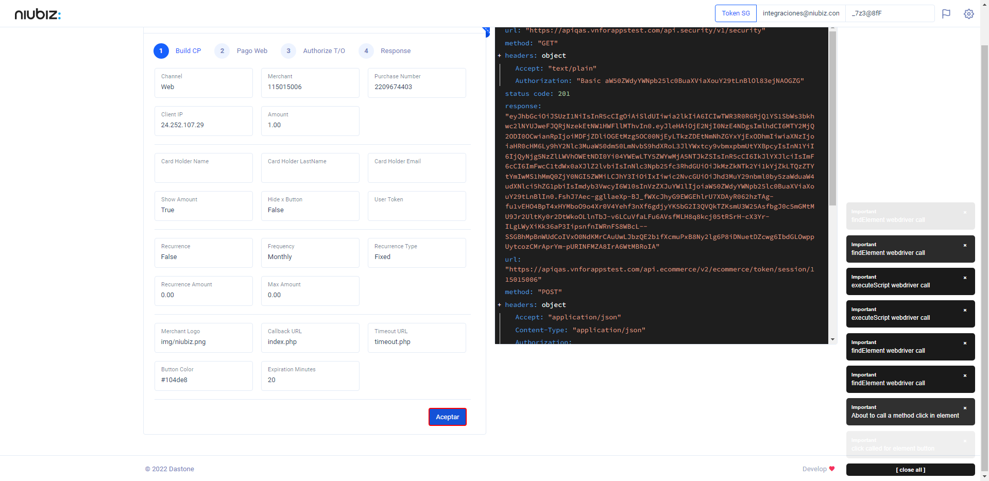  
Fecha : 06/09/2022, Hora : 07:44:12 | Se inicia la carga del formulario de pagos 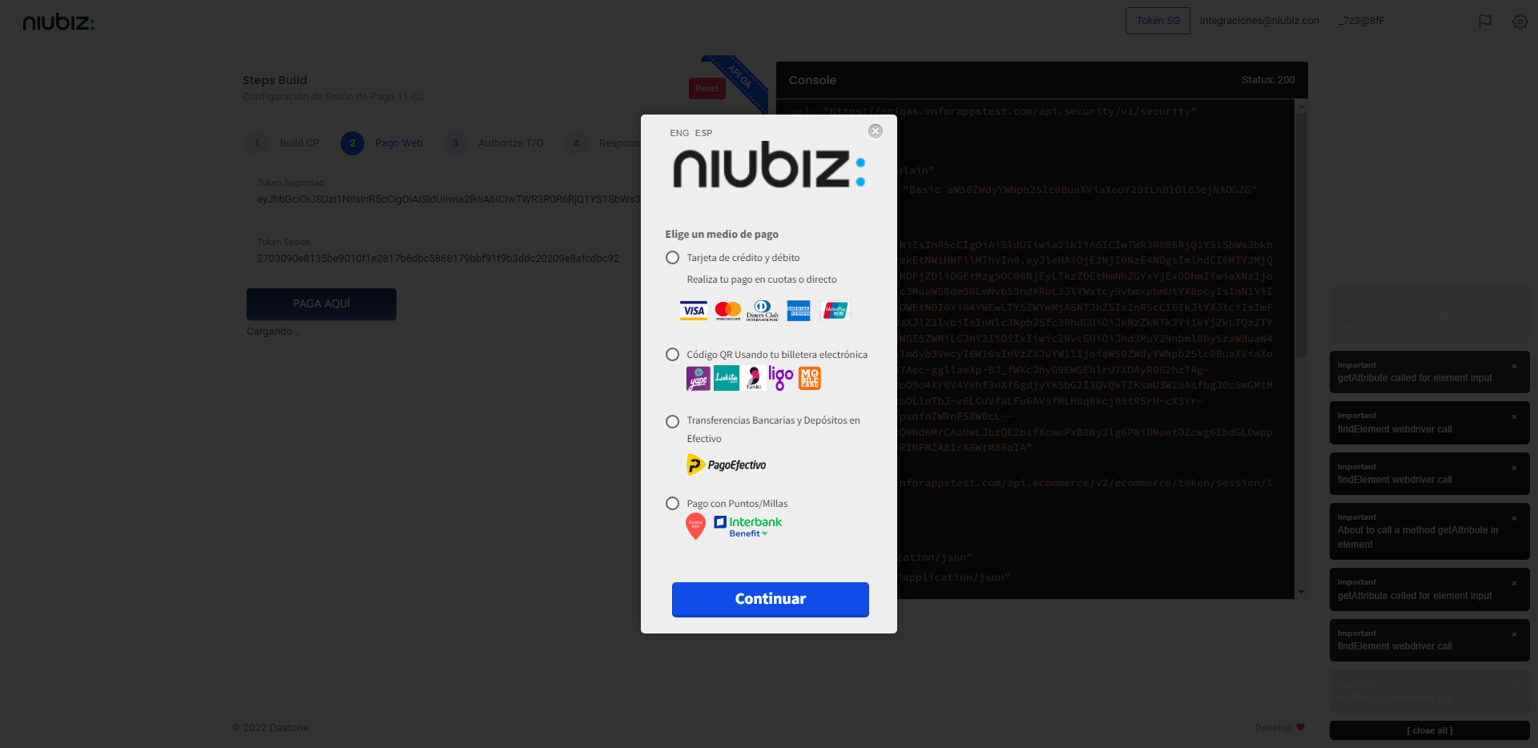  
Fecha : 06/09/2022, Hora : 07:44:16 | Escenario de prueba-Tarjeta de crédito y débito 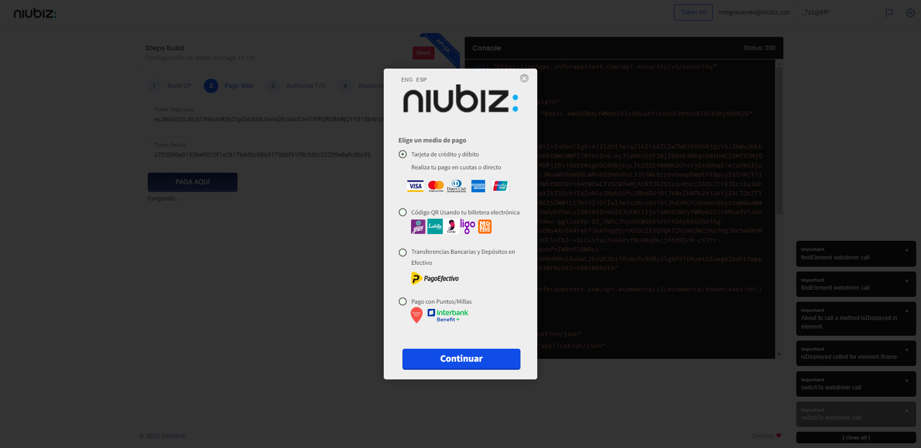  
Fecha : 06/09/2022, Hora : 07:44:22 | Validación del campos Completo 